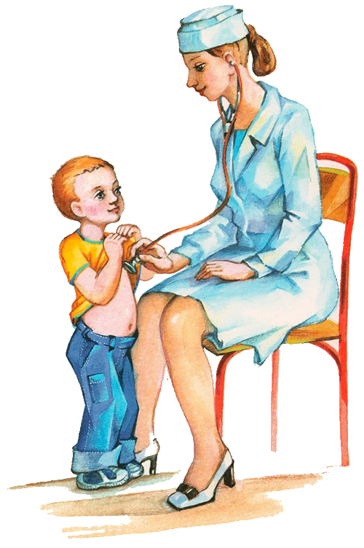
Консультация от медсестры:
«Безопасность детей – забота взрослых!»
Перечень, наиболее часто встречающийся травматизм у детей – бытовой.
- ожог от горячей плиты, посуды, пищи, кипятка, пара, утюга, других электроприборов и открытого огня.
- падение с кровати, окна, стола, ступенек и крыш зданий.
- удушье от мелких предметов (монет, пуговиц, гаек и др.).
- отравление бытовыми химическими веществами (инсектицидами, моющими жидкостями, отбеливателями и др.).
- поражение электрическим током от неисправных электроприборов, обнаженных проводов, вставление ножей и других металлических предметов в розетки и настенную проводку.
Ожоги - к сожалению, очень распространенная травма у детей.
- Держите детей подальше от горячей плиты, пищи и утюга.
- Устанавливайте на плиты кастрюли и сковородки ручками вовнутрь плиты так, чтобы дети не могли опрокинуть на себя горячую пищу. По возможности блокируйте регуляторы температуры на плитах.
- Держите детей подальше от открытого огня, пламени свечи, костров, взрывов петард;
- Убирайте в абсолютно недоступные для детей места легковоспламеняющиеся жидкости, а также спички, свечи, зажигалки, бенгальские огни, петарды.
- Причиной ожога ребенка может быть горячая жидкость (в том числе еда), которую взрослые беззаботно оставляют на краю стола или ставят на пол. Со стола, на котором стоит горячая пища, убрать длинные скатерти - ребенок может дернуть за их край и опрокинуть пищу на себя.
- Оберегайте ребенка от солнечных ожогов, солнечного и теплового «удара».
Отравления
- Чаще всего дети отравляются лекарствами из домашней аптечки - 60% всех случаев отравлений.
- Отбеливатели, яды для крыс и насекомых, керосин, кислоты и щелочные растворы, другие ядовитые вещества могут вызвать тяжелое отравление, поражение мозга, слепоту и смерть. Яды бывают, опасны не только при заглатывании, но и при вдыхании, попадании на кожу, в глаза и даже на одежду.
- Ядовитые вещества, медикаменты, отбеливатели, кислоты и горючее ни в коем случае нельзя хранить в бутылках для пищевых продуктов - дети могут по ошибке выпить их. Такие вещества следует держать в плотно закрытых маркированных контейнерах, в абсолютно недоступном для детей месте.
Падение с высоты - в 20% случаев страдают дети до 5 лет - нередкая причина тяжелейших травм.
- Не разрешаете детям «лазить» в опасных местах (лестничные пролеты, крыши, гаражи, стройки и др.).
- Устанавливаете надежные ограждения, решетки на ступеньках, лестничных пролетах, окнах и балконах.
- Открывающиеся окна и балконы должны быть абсолютно недоступны детям;
- Не ставьте около открытого окна стульев и табуреток - с них ребенок может забраться на подоконник.
Утопление - в 50% случаев страдают дети 10-13 лет из-за неумения плавать.
- Взрослые должны научить детей правилам поведения на воде и ни на минуту не оставлять ребенка без присмотра вблизи водоемов.
- Учите детей плавать, начиная с раннего возраста.
- Дети должны знать, что нельзя плавать без присмотра взрослых.
- Обязательно используйте детские спасательные жилеты соответствующего размера - при всех вариантах отдыха на открытой воде.
- Учите детей правильно выбирать водоем для плавания - только там где есть разрешающий знак.
- Помните - практически все утопления детей происходят в летний период.
Поражения электрическим током
- дети могут получить серьезные повреждения, воткнув пальцы или какие- либо предметы в электрические розетки - их необходимо закрывать специальными защитными накладками.
- электрические провода (особенно обнаженные) должны быть недоступны детям.
Дорожно-транспортный травматизм - дает около 25% всех смертельных случаев.
- как только ребенок научился ходить, его нужно обучать правильному поведению на дороге, в машине и общественном транспорте, а также обеспечивать безопасность ребенка во всех ситуациях.
- детям дошкольного возраста особенно опасно находиться на дороге - с ними всегда должны быть взрослые.
- детям нельзя играть возле дороги, особенно с мячом.
- детей нельзя сажать на переднее сидение машины.
- при перевозке ребенка в автомобиле, необходимо использовать специальные кресла и ремни безопасности.
- Правильно оказанная первая помощь облегчает дальнейшее лечение. Старайтесь успокоить ребенка, если он испуган, не показывайте ему своего волнения, действуйте быстро и без суеты. Даже если травма вам показалась не слишком серьезной, и вы успешно помогли ребенку, его все равно надо как можно скорее показать врачу. Потому что впечатление хорошего самочувствия может вызывать внутренние кровоизлияния, сотрясения мозга, а также другие травмы, способные повлечь серьезные последствия.

Будьте внимательны!

